Inconvenite Postilion 5.6:
Se evidencia que al momento de realizar transacciones de Pinblock en postilion5.6 arroja error 23 (Invalid PIN block format code. (Use includes where the security setting to implement PCI HSM limitations on PIN Block format usage is applied, and a Host command attempts to convert a PIN Block to a disallowed format.), sin embargo se validaron los comandos en el HSM y se evidencia que el comando esta habilitado, por lo cual no se tiene claridad en que parte del formato de PIN puede estar teniendo la falla de parceo.

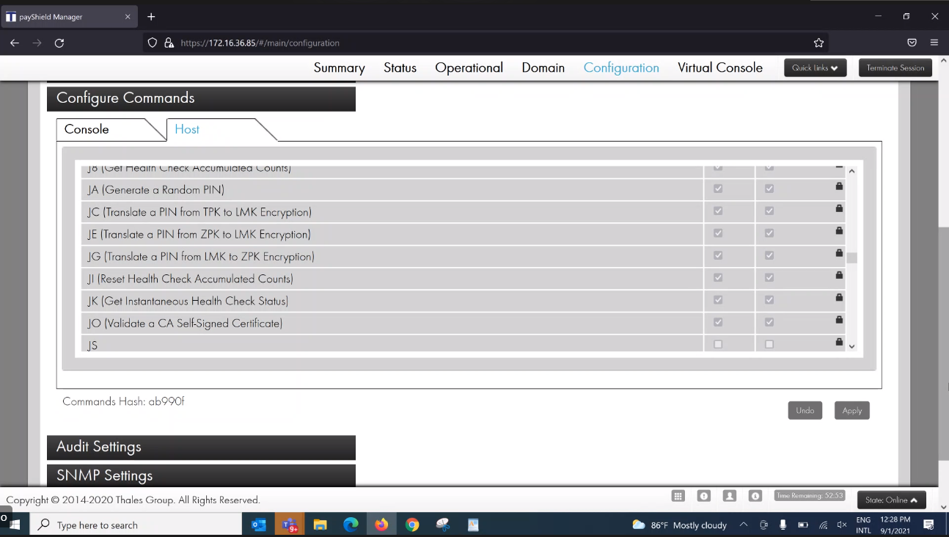

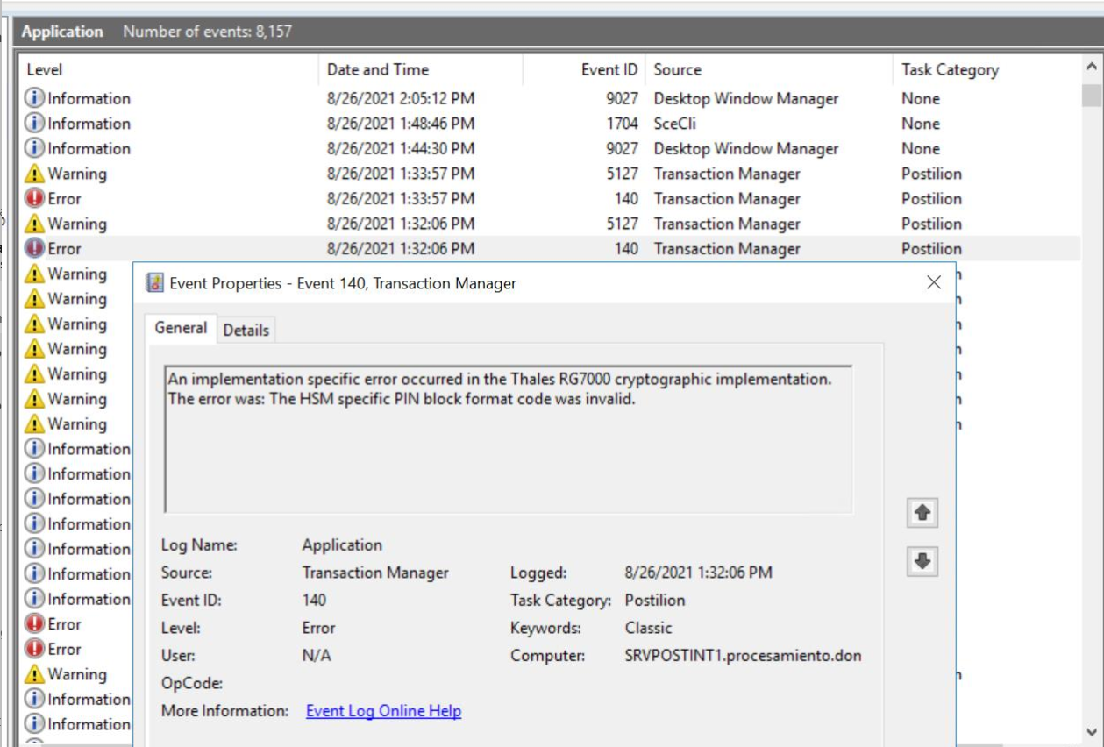

[Aug 26 13h33:57.270] - Error event 140
An implementation specific error occurred in the Thales RG7000 cryptographic implementation. The error was: The HSM specific PIN block format code was invalid.
stack trace
Postilion exception: [postilion.realtime.sdk.crypto.XCryptoImplError]
Description: An implementation specific error occurred in the Thales RG7000 cryptographic implementation. The error was: The HSM specific PIN block format code was invalid.
ID: [140]
Data: [none]

ERROR TRANSACCIONES E-COMERCE POSTILION 5.3:

Se evidencia que al momento de realizar una compra de E-comerce la transacción falla debido a que el comando MQ se responde con el MR con error 67 (Command not licensed), esto puede ser debido a que el comando no este habilitado debido a que por lo visto no esta licenciado, adjunto evidencias:

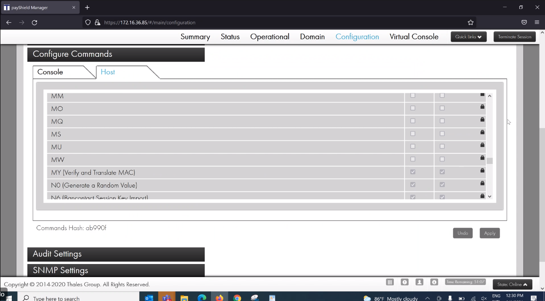

Aug 25 11h19:05.695] - Thales RG7000 message sent to 172.24.6.186,1500
[None ans 004 M] : 'Message Header' = [0000]
[None an 002 M] : 'Command Code' = [MQ]
[None n 001 M] : 'Message Block Number' = [0]
[16H/1A+32H/1A+48H M] : 'ZAK' = 'U00A64E97D4EBDA4DCED699B0341D2F4A'

[Aug 25 11h19:05.708] - Thales RG7000 message received from 172.24.6.186,1500
[None ans 004 M] : 'Message Header' = [0000]
[None an 002 M] : 'Response Code' = [MR]
[None an 002 M] : 'Error Code' = [67]
binary data
0000(0000) 30 30 30 30 4d 52 36 37 0000MR67

